Zykon-Innengewindeanker FZA 22x100 M12 I FZA 22x100 M12 I gvz ZYKONANKER

fischerwerke

Eigenschaften

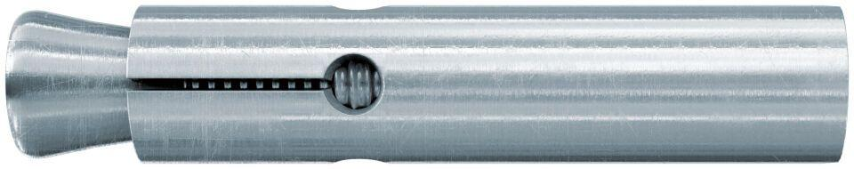

GTIN:

4006209607633

HAN:

060763

Art der Anker

Innengewindeanker

Oberfläche

galvanisch verzinkt

Werkstoff

Stahl

Länge (mm)

100,00

Durchmesser (mm)

22,00